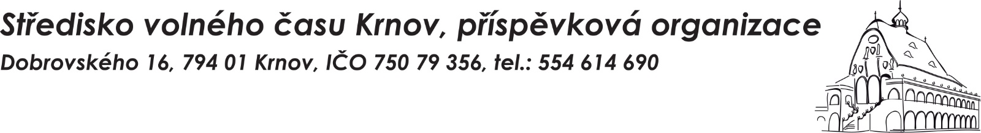

POKYNY NA PODZIMNÍ TÁBOR
„PODMOŘSKÝ SVĚT“
KÓD – 127701

Termín: 26. 10. a 27. 10. 2022 (1 nebo 2 dny)

Cena: 400 Kč za den

Příchody: 7:30 – 8:30 hodin
Odchody: 16:00 – 16:30 hodin

Strava: 3 x denně: dopolední svačinka, oběd a odpolední svačina, pitný režim po celý den.

Dokumenty: do 12. 10. 2022 - přihláška a lékařské potvrzení
zašlete nebo doručte na adresu:
Středisko volného času Krnov, příspěvková organizace, Dobrovského 16, Krnov, 79401
v den zahájení akce – písemné prohlášení rodičů, kartička pojištěnce

Upozornění: kapacita míst je omezena; rozhodující je datum doručení dokumentů a platba

Pokyny nejpozději do 16. 10. 2022
k platbě: Bankovní spojení: Komerční banka Č. Ú.: 35-7110420227/0100
Variabilní symbol: 127701
Zpráva pro příjemce: příjmení a jméno dítěte
Informujte se o příspěvek u zaměstnavatele nebo zdravotní pojišťovny.
Kontakt: Barbora Komárková, mob.: 775 055 214, email: barbora.komarkova@svckrnov.cz

CO VZÍT S SEBOU VŽDY:

- malý batůžek
- lahev s uzávěrem – větší
- pláštěnku
- sportovní oblečení na zašpinění
- náhradní oblečení
- balíček papírových kapesníků
- sportovní obuv a papuče

Písemné prohlášení rodičů
Jméno dítěte…………………………………………………………….narozen(a)……………………………….
Místo a adresa, z něhož dítě na pobytovou akci nastupuje
………………………………………………………………………………………………………………………
………………………………………………………………………………………………………………………
Prohlašuji, že dítě je úplně zdravé, v rodině ani v místě z něhož nastupuje do tábora, není infekční choroba, hygienik ani ošetřující lékař nenařídil dítěti karanténní opatření, zvýšený zdravotní dozor nebo lékařský dohled. Prohlášení se týká rovněž infikování vší dětskou.
Dítě (nebo jiná fyzická osoba přítomná na akci) nejeví známky akutního onemocnění (například horečky nebo průjmu), a příznaky infekce covid-19 (tj. zvýšená teplota, kašel, dušnost, bolest v krku, ztráta chuti a čichu atd).
Dítě ve 14 dnech před nástupem nepřišlo (nebo jiná osoba přítomná na akci) do styku s osobou nemocnou infekčním onemocněním nebo podezřelou z nákazy a ani jemu, ani jinému příslušníku rodiny žijícímu s ním ve společné domácnosti, není nařízeno karanténní opatření.
Jsem si vědom právních důsledků, které by pro mne vyplynuly, kdybych z nepravdivých údajů tohoto prohlášení vzniklo zdravotní ohrožení táborového kolektivu.

Telefonní a písemné spojení na rodiče po dobu pobytu dítěte na prázdninách:
…………………………………………………………………………………….…………………………………
Zvláštní sdělení rodičů vedení pobytové akce:
Dávkování léků:………………………………………………………………………………………………………
U svého dítěte upozorňuji: ………………………………………………….…………………………………………………………………….

V Krnově dne 26. 10. 2022 Podpis rodičů: ……………………………………….

